Mobiles Füllsystem für normgerechte Befüllung

SYR Füll-Trio sichert die Heizungswasserqualität

Korschenbroich – Damit moderne Heizsysteme so energieeffizient wie möglich arbeiten, sollten sie mit Heizungswasser in der richtigen Qualität befüllt werden. Nicht jeder Keller hat jedoch Platz für ein festinstalliertes System. Die SYR Hans Sasserath GmbH & Co. KG bietet mit Füllcaddy, Füllkoffer und Füllkoffer Mini die ideale Lösung für jede Anlage, denn die mobilen Geräte leisten je nach Bedarf eine Enthärtung oder Vollentsalzung der Heizungsanlage bei minimalem Aufwand.

Die drei mobilen Geräte von SYR – Füllcaddy, Füllkoffer und Füllkoffer Mini – bringen alles mit, was für eine Qualitätssicherung des Heizungswassers benötigt wird. Dabei ist der Bedarf jeder Anlagengröße abgedeckt: Der Füllcaddy hat beispielsweise eine 30 Liter fassende Aufbereitungsflasche an Bord, die ganz nach Bedarf eine Enthärtung oder Vollentsalzung einer großen Heizungsanlage durchführt. Für kleinere Anlagen hingegen eignet sich der Füllkoffer, der mit einer 4 Liter Kartusche ausgestattet ist. Kleinstanlagen schließlich sind dank des neuen Füllkoffer Mini bestens versorgt.

Rund-um Paket
Allen Füllsystemen gemeinsam: Sie erleichtern dank umfassender Technik die Arbeit der Fachhandwerker. So ist das AnschlussCenter 3200 von SYR ebenso integriert wie ein Vorfilter mit FüllCombi BA. Diese setzt sich aus Absperrung, Druckminderer, Manometer, Systemtrenner BA und Abwasseranschluss zusammen und enthält so alle Bestandteile zur normgerechten Befüllung einer Heizungsanlage. Denn fällt der Versorgungsdruck während des Füllvorgangs unter den Druck der Heizungsanlage, unterbindet der Systemtrenner das Zurückfließen von Heizungswasser in die Trinkwasserleitung. Auch der Transport ist bei allen drei Varianten komfortabel gestaltet: Der Füllkoffer Mini lässt sich dank kompakter Größe, geringem Gesamtgewicht und stabilem Tragegurt einfach tragen. Der Füllkoffer ist zwar eine Nummer größer, lässt sich durch seine Rollen aber ebenso leicht befördern. Und auch die größte Ausführung, der Füllcaddy, punktet mit seinen kompakten Maßen. Mit 55 x 60 x 130 Zentimetern passt er problemlos in den Kofferraum. Auf ein Fahrgestell mit großen Luftreifen montiert, lässt er sich mühelos in jeden Keller transportieren.

Weitere Informationen erhalten Sie bei:

SYR Hans Sasserath GmbH & Co. KG
Mühlenstraße 62
D-41352 Korschenbroich
Fon: +49 (0) 2161 6105-0
Fax: +49 (0) 2161 6105-20
Internet: www.syr.de
E-Mail: info@syr.de
Bildmaterial

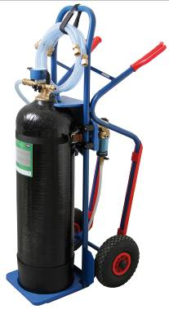
Der SYR Füllcaddy hat alles an Bord, was für die professionelle Enthärtung oder Vollentsalzung einer Heizungsanlage benötigt wird.
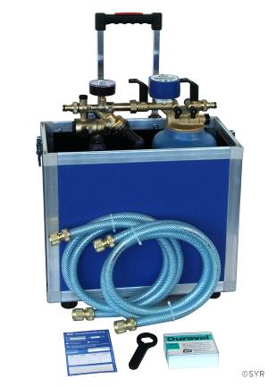
Dank kompakter Größe und praktischer Rollen lässt sich der SYR Füllkoffer einfach in jeden Keller transportieren.
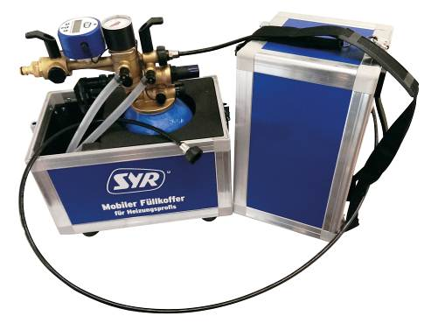
Der neue SYR Füllkoffer Mini kann dank stabilem Tragegurt komfortabel getragen werden und ist besonders für die Versorgung von Kleinstheizungsanlagen ideal.

Alle Fotos: SYR Hans Sasserath GmbH & Co. KG

